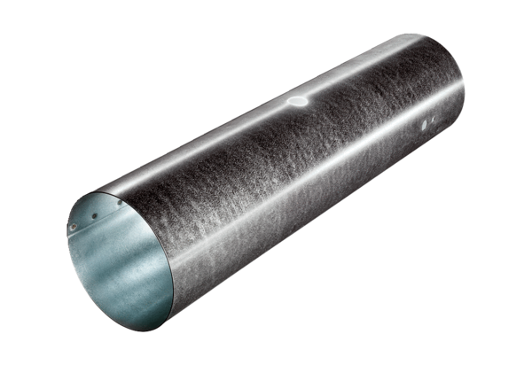Potrubní kus pro servopohon MSR 150Obsah dodávky: 1 kusSortiment: C
Typové číslo: 0092.0512Výrobce: MAICO

